 | Votre contact : Roselyne  Votre référence : 25390 | cotation@zen-fr.com  02.53.35.70.10
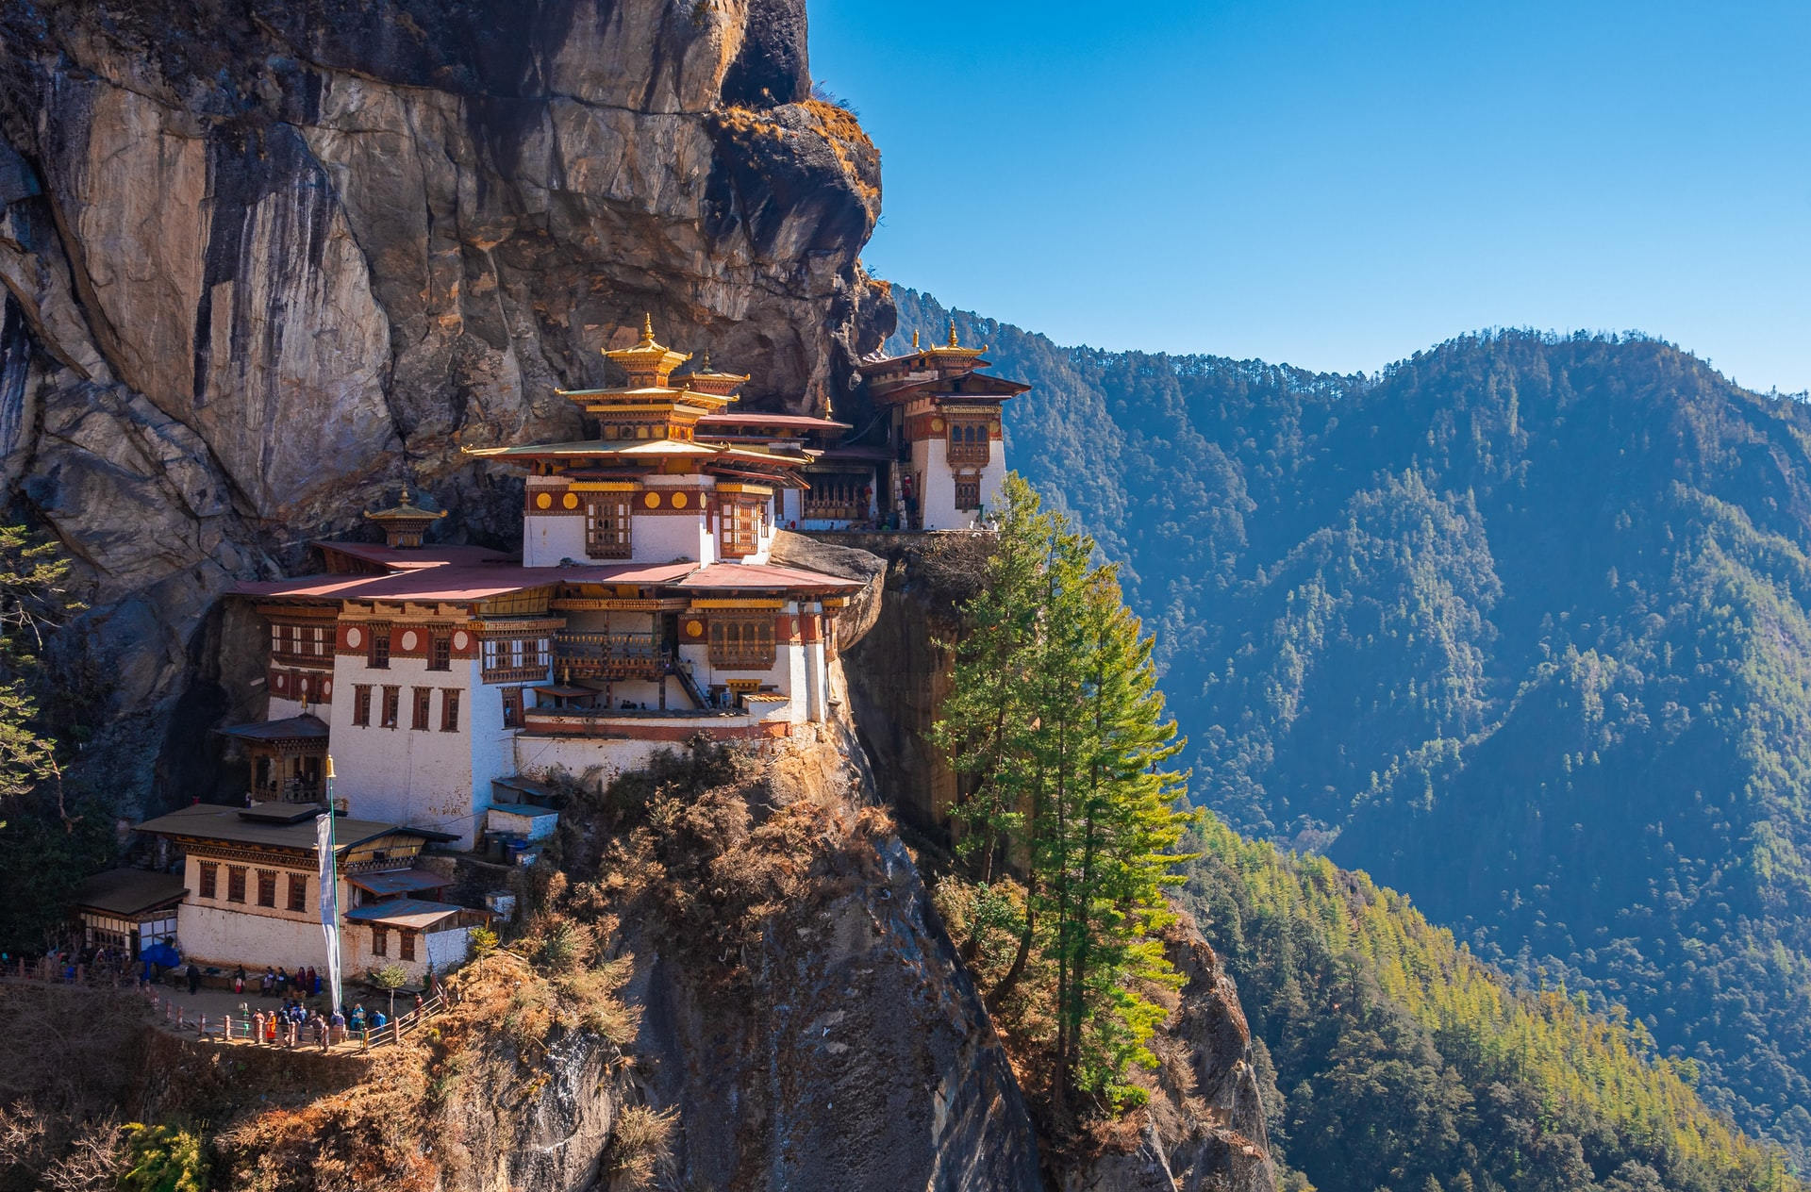

Voyage au cœur de l'Himalaya
15 JOURS / 12 NUITS

Surnommé le « pays du bonheur », le Bhoutan est situé au cœur de l’Himalaya, lové entre l’Inde et la Chine. Il possède un héritage singulier nourri de cultures et de traditions demeurées intactes au fil des décennies, de vertigineux paysages montagneux, de fertiles vallées, une architecture unique caractérisée par les dzongs et une population des plus accueillantes. Préservé dans le passé de toute colonisation, le petit Etat bouddhiste protège sa nature et sa culture comme aucun autre pays : l’inventeur du BNB (Bonheur National Brut) s’est engagé dans un développement économique 100% bio et veille à accueillir un nombre limité de touristes ! Une promesse de simplicité et d’authenticité à tout heureux voyageur au Bhoutan. Terre de naissance de Bouddha, paradis des trekkeurs, domicile heureux des hippies dans les années 60, le Népal rime avec aventure, spiritualité et hospitalité. Arpenter les sentiers les plus beaux du monde, contempler les panoramas vertigineux depuis le « toit du monde », autrement dit le sommet de l’Himalaya, flâner sur les places médiévales de la vallée de Katmandou, tomber de stupeur devant les resplendissants stupas, partager des instants de vie avec les ethnies montagnardes… le pays ne propose pas moins. Entre ferveur hindoue et sagesse bouddhiste, il est également un joyau de tolérance où les communautés s’expriment en harmonie. On commence à comprendre pourquoi le Népal exerce un attrait quasi magnétique sur tout voyageur en quête d’air pur et de quiétude…
LES ETAPES

Jour 01 : PARIS ✈️ KATMANDOU

Jour 02 : KATMANDOU

Jour 03 : Katmandou / Bhaktapur / Katmandou (1h00)

Jour 04 : Katmandou ✈️ Paro / Thimphu (env. 1h30)

Jour 05 : THIMPHU

Jour 06 : THIMPHU / GANGTEY (env. 5h)

Jour 07 : GANGTEY / BUMTHANG (env. 5h)

Jour 08 : BUMTHANG

Jour 09 : BUMTHANG / PUNAKHA (ENV. 7H)

Jour 10 : PUNAKHA

Jour 11 : PUNAKHA / PARO (ENV. 4H)

Jour 12 : PARO

Jour 13 : PARO ✈️ KATMANDOU

Jour 14 : KATMANDOU ✈️ PARIS

Jour 15 : PARIS

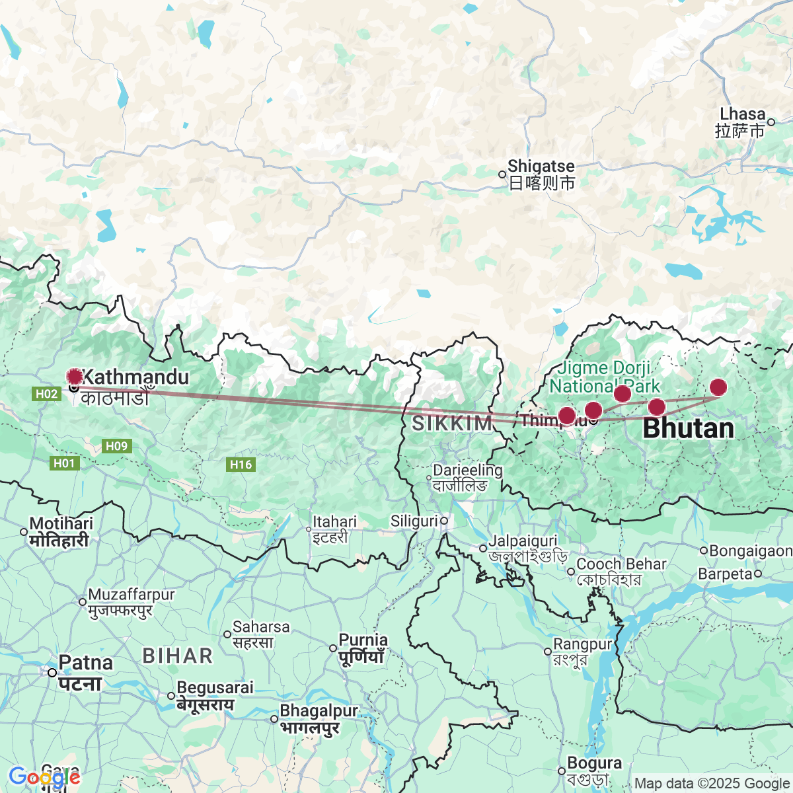

le programme

Jour 01 : PARIS ✈️ KATMANDOU

Rendez-vous des participants à l’aéroport de Paris Charles de Gaulle.
Formalités d’enregistrement et d’embarquement.
Envol à destination de Katmandou, sur un vol de la compagnie via (avec changement d’appareil).
Toutes prestations et nuit à bord.

Jour 02 : KATMANDOU
Arrivée à l’aéroport de Katmandou.
Accueil par notre représentant local, puis transfert vers votre hôtel.
Installation à l’hôtel.
Déjeuner dans un restaurant local.
Dans l’après-midi, rencontre avec votre guide local francophone, puis départ à pied pour une immersion au cœur de la place Durbar, véritable musée à ciel ouvert où s’exprime la virtuosité de l’art Newar.
En flânant dans le dédale des ruelles de Katmandou, vous pourrez aisément imaginer ce qu’était une ville médiévale. Longtemps surnommée la « Florence de l’Asie », Katmandou recèle d’innombrables trésors architecturaux. Encerclée au nord par les hauts sommets de l’Himalaya, la capitale népalaise s’étend à 1 400 m d’altitude environ. Vous traverserez également un marché local coloré et animé.
Dîner de bienvenue dans un restaurant local, accompagné d’un spectacle de chants, musiques folkloriques et danses traditionnelles, où se dévoilent les costumes variés des différentes ethnies du Népal.
Pour ce premier dîner, vous dégusterez le « Dal Bhat » accompagné d’autres spécialités servies dans des plats typiques du pays.
Nuit à l’hôtel.

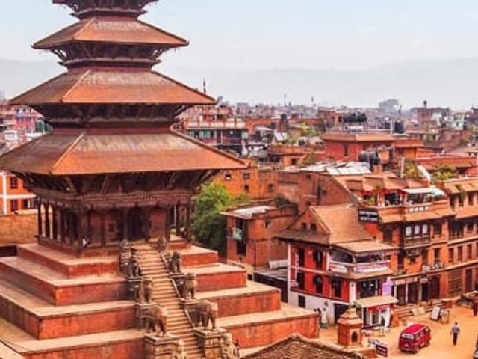
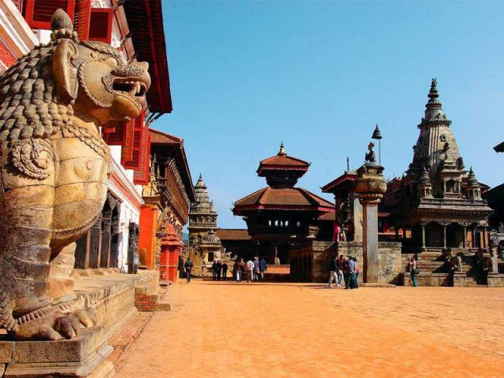

Jour 03 : Katmandou / Bhaktapur / Katmandou (1h00)
Petit-déjeuner à l’hôtel.
Ce matin, visite du stupa de Bouddhanath.
Ce monument impressionnant est l’un des plus fascinants exemples de stupa au monde, entouré de centaines de roues de prière et de 108 petites statues de Bouddha. À l’instar de Swayambhunath, ses quatre côtés arborent les yeux bienveillants et attentifs du seigneur Bouddha, symbole de sagesse et de compassion.
Continuation avec la découverte de Patan, surnommée la « ville de beauté » et aussi « la ville aux mille toits dorés ».
Située au sud de Katmandou, sur la rive gauche de la rivière Bagmati, Patan est la deuxième plus grande ville du Népal. Son paysage urbain, typiquement népalais, mêle harmonieusement architecture traditionnelle et vie locale animée.
Déjeuner dans un restaurant local.
Puis route vers Bhaktapur, ancienne capitale des rois Malla (environ 1 heure).
La municipalité impose un droit d’entrée relativement élevé, destiné à financer la restauration minutieuse de son architecture Newar du 16ᵉ siècle. Le résultat est saisissant : un vaste ensemble de maisons en briques rouges aux fenêtres finement sculptées en bois, où ruelles et temples s’enchaînent, invitant à une promenade inoubliable à pied, loin de toute circulation automobile.
Visite de la vieille ville, de la place Durbar, riche en sanctuaires et édifices historiques, puis du temple Nyatapola, une majestueuse pagode à cinq étages, chef-d’œuvre de l’art Newar.
Retour à Katmandou.
Dîner et nuit à l’hôtel.

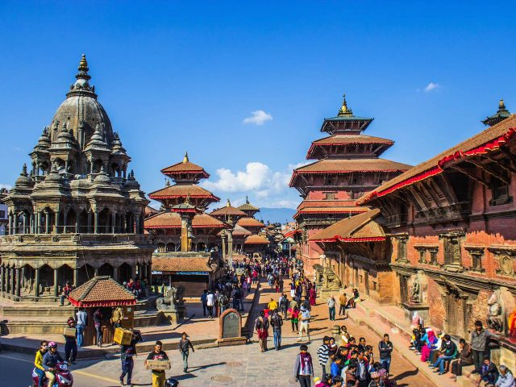
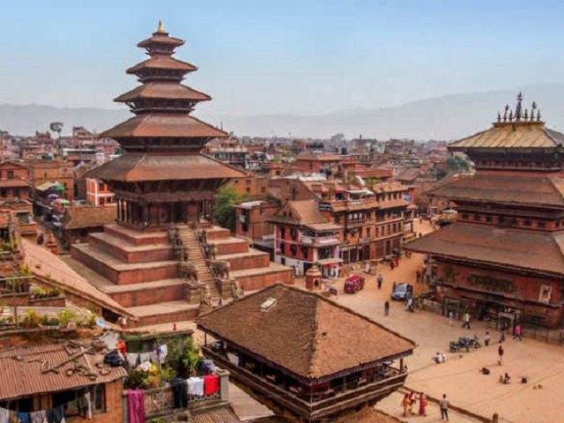

Jour 04 : Katmandou ✈️ Paro / Thimphu (env. 1h30)

Petit-déjeuner à l’hôtel.
Ce matin, transfert à l’aéroport de Katmandou.
Envol à destination de Paro à 09h00, l’occasion d’admirer les plus hauts sommets Himalayens.
Arrivée à Paro à 10h40.
Accueil par votre guide local anglophone et route vers Thimphu, le long de la rivière Pachu.
Thimphu, la capitale, s’étend à flanc de colline dans une vallée boisée. C’est bien la seule capitale au monde sans feux de circulation, la population préférant s’en passer. Malgré une certaine modernisation récente, Thimphu conserve tout son charme. Ses façades aux motifs élaborés et colorés lui donnent un cachet ancien très pittoresque.
Déjeuner.
Passage par Chuzom, le carrefour principal.
A votre arrivée à Thimphu, installation à l’hôtel.
Poursuite vers le « Bouddha Point Kuensel Phodrang », à l’extérieur de la ville et depuis lequel vous bénéficierez d’une superbe vue sur la vallée de Thimphu.
En fin de journée, vous vous baladerez dans la ville, sa rue principale et son marché, où vous pourrez trouver l’artisanat local.
Retour à l’hôtel.
Dîner. Nuit à l’hôtel.

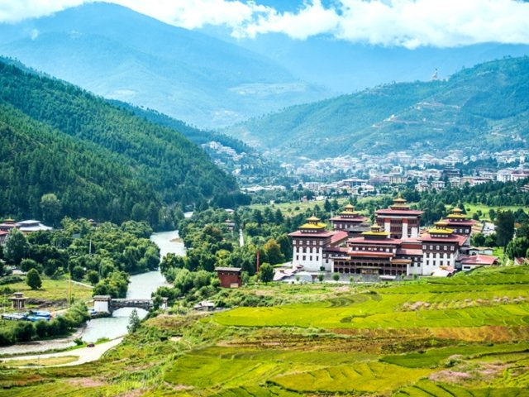
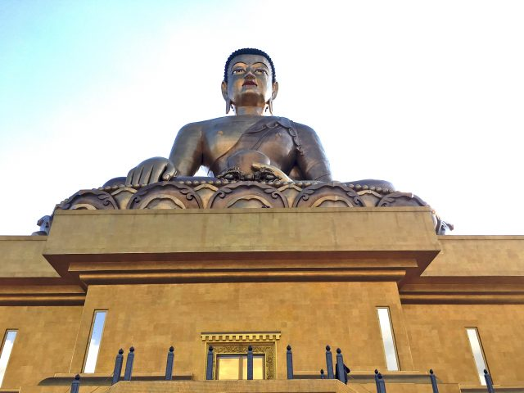

Jour 05 : THIMPHU

Petit-déjeuner à l’hôtel.
Journée consacrée à la découverte de Thimphu, en commençant par le monastère bouddhiste Pangri Zampa, hébergeant une école monastique d’astrologie.
Vous vous rendrez ensuite au musée du textile et au musée du patrimoine folklorique.
Poursuite vers la bibliothèque nationale où sont conservés manuscrits, xylographies anciennes et planches à imprimer…
Déjeuner en cours de visites.
Visite du mémorial Chorten, temple très important pour la population qui en a fait son lieu de dévotion préféré.
Il fut érigé en 1974 par la mère du 3ème Roi du Bhoutan, appelé le « Père du Bhoutan Moderne », à la mémoire de son fils et décoré de magnifiques peintures et sculptures. Cet immense stupa renferme en son sein les enseignements du bouddhisme sous forme de peintures et de statues.
Arrêt pour la visite du temple Tschogang Lhakhang, « temple du cheval », fondé par le saint tibétain Thangthong Gyelpo.
Découverte du Trashi Chhoe Dzong, emblème de la capitale et siège du centre administratif et religieux du Bhoutan.
Ce monastère forteresse abrite le trône du Roi et les différents bureaux du gouvernement. C’est également la résidence d’été du Chef Abbot.
Retour à l’hôtel.
Dîner et nuit à l’hôtel.

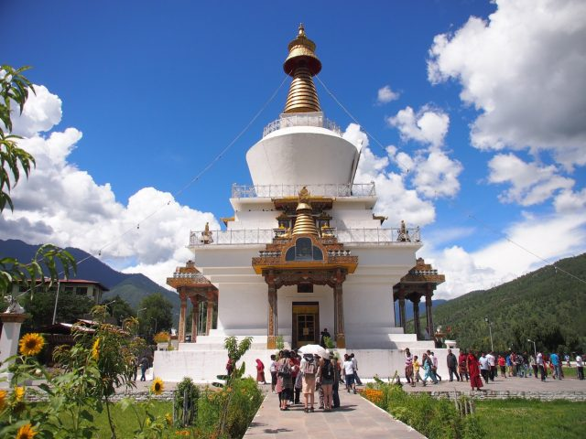
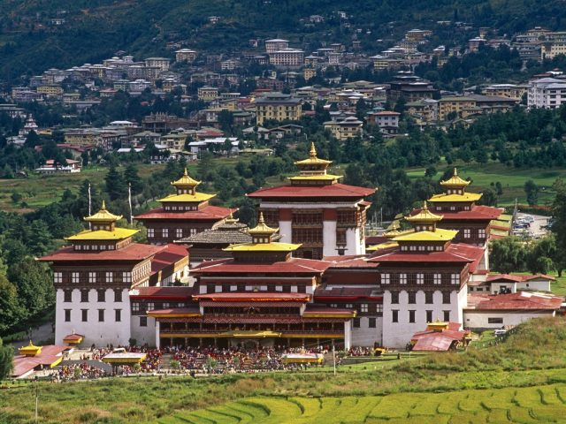

Jour 06 : THIMPHU / GANGTEY (env. 5h)

Petit-déjeuner à l’hôtel.
Route vers Gangtey. (Environ 5h)
Passage par le col de Dochu La, située à 3080 m. Si le temps le permet, vous pourrez admirer le magnifique panorama sur les plus hauts sommets de l’Himalaya
Vous entamerez la descente de ce col à travers des paysages variés de forets avant d’arriver dans la plaine vallée cultivée de Gangtey.
Déjeuner.
Installation à l’hôtel, à votre arrivée.
Dans l’après-midi, départ à la découverte du Gangtey Gompa, monastère au sommet d’une colline dans la vallée de Phobjikha.
C’est un temple d’une grande importance culturelle et religieuse. Il s’agit également d’un lieu d’apprentissage pour les moines voulant intégrer l’école bouddhiste Nyingma.
Vous partirez ensuite à la découverte à pied du village de Gangtey et de la superbe vallée de Phobjikha, demeure hivernale des grues à cou noir, qui migrent des plaines arides du Tibet au nord, pour passer les mois d’hiver dans un climat plus doux.
Retour à l’hôtel.
Dîner. Nuit à l’hôtel.

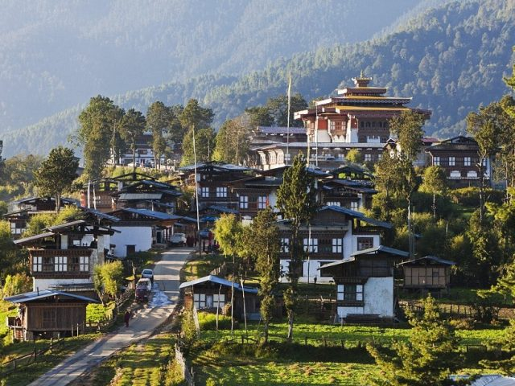
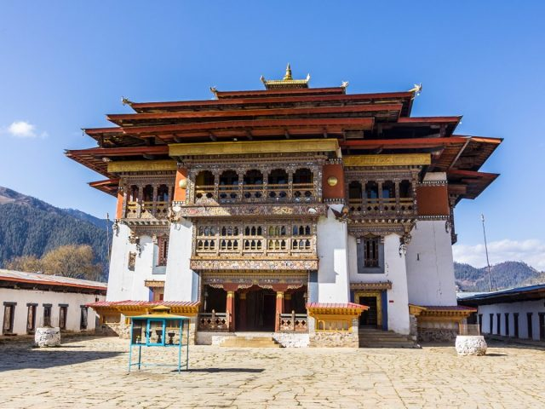

Jour 07 : GANGTEY / BUMTHANG (env. 5h)

Petit-déjeuner à l’hôtel.
Ce matin, vous partirez à la découverte de la vallée de Phobjikha.
La vallée de Phobjikha prend la forme d’une cuvette sur le versant ouest de la Montagne Noire, à l’orée du parc national de Jigme Singye Wangchuck. Située à une altitude d’environ 3.000 mètres, elle peut également, en hiver, ressembler à une vaste vallée glaciaire. En été, elle se recouvre d’une belle prairie et d’une terre marécageuse dominée par des bambous nains.
Rendez-vous ensuite au centre d’information sur la grue à cou noir, devenue un symbole de la région, aussi appelée Thrung Thrung Karm, elle fait aujourd’hui partie du paysage culturel bhoutanais. Route vers Bumthang, à travers le col Pelela (3290m) qui sépare la région Ouest de la région Nord.
Arrêt au chörten de Chendebji, une reproduction du stupa de Swayambhunath de Katmandou.
Cet édifice a été érigé au XVIIe siècle par le Lama Shida du Tibet qui pensait que le chörten protégerait la ville d’un mauvais esprit. Sur son sommet, des yeux peints pointent vers les quatre points cardinaux.
Déjeuner.
Cet après-midi, découverte du dzong de Trongsa, érigé en 1648, autrefois le siège du gouvernement du Bhoutan central et oriental. Il renferme un labyrinthe de temples, de couloirs et de plusieurs bureaux militaires.
Poursuite à travers le col de Yutong La (3400 m) pour rejoindre la vallée de Chumey, composée de champs de sarrasin, de riz et de pommes de terre aux jolies couleurs dégradées du vert au jaune.
Arrêt à la fabrication Yathra, centre de tissage traditionnel. Conçu avec de la laine de mouton ou de yack, le tissu yathra connait un grand succès au Bhoutan, mais aussi sur la scène internationale.
Arrivée à Bumthang, installation à l’hôtel.
Dîner. Nuit à l’hôtel.

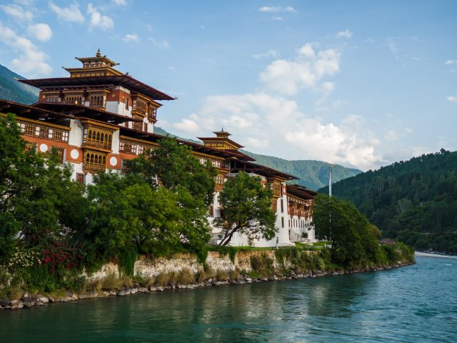
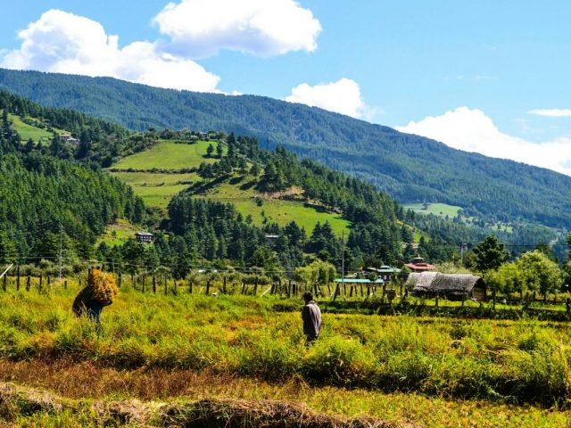

Jour 08 : BUMTHANG

Petit-déjeuner à l’hôtel.
Journée consacrée à la découverte de la ville de Bumthang, l’une des destinations les plus riches du royaume en termes de monuments historiques et religieux mais aussi grâce à ses atouts culturels et son paysage naturel.
Déjeuner dans un restaurant local.
Poursuite vers le Kurjey Lhakhang, lieu de repos privilégié des trois premiers rois bhoutanais et le Jakar Dzong.
Dans l’après-midi, vous rejoindrez le monastère Tamshing Gompa, niché au cœur de la vallée de Choekhor, et abritant de superbes peintures anciennes.
En fin de journée, vous apprécierez une balade dans le village de Bumthang, autour des petites boutiques locales et du marché.
Dîner. Nuit à l’hôtel.

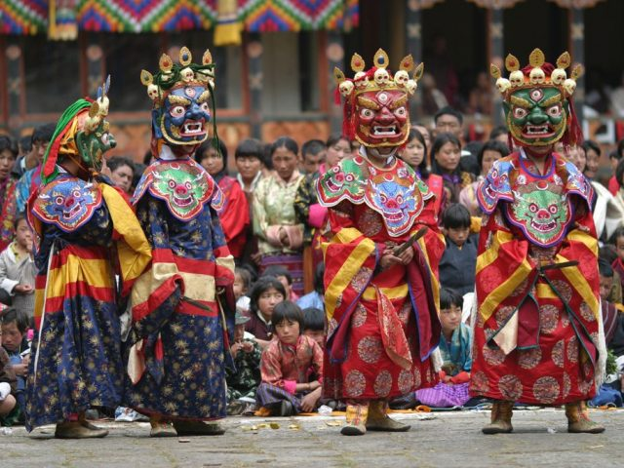
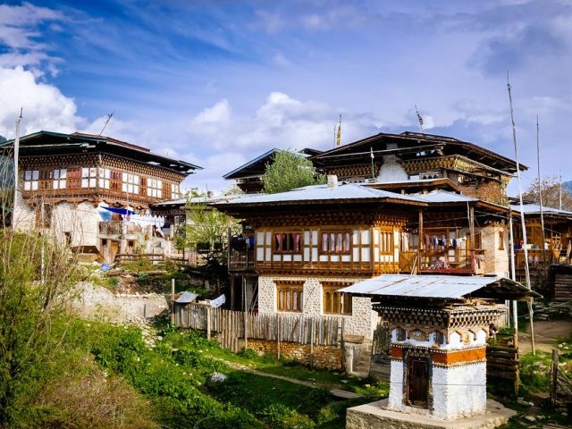

Jour 09 : BUMTHANG / PUNAKHA (ENV. 7H)

Petit-déjeuner à l’hôtel.
Route vers Punakha.
Arrêt pour la visite du Ta Dzong, mirador destiné à protéger le dzong de Trongsa.
En d’autres termes, le dzong de Ta se définit comme la tour de veille de la forteresse. Il se dresse sur une crête au-dessus de la ville. Le dzong conserve des archives et objets relatant l’importance des dzongs dans l’histoire du Bhoutan. Parmi eux, comptez la couronne portée par le premier souverain du Bhoutan en 1907. Depuis 2008, la tour héberge un musée de valeur pour le pays tout entier.
Déjeuner.
Poursuite de votre route.
Arrivée à Punakha. Installation à l’hôtel.
La ville de Punakha est devenue le centre administratif et religieux de la région. Lors de votre échappée belle dans le district de Punakha, laissez-vous séduire par le paysage idyllique de la vallée. En s’entourant de deux rivières, la région jouit d’un climat tempéré permettant le développement d’une grande variété de végétation. Rhododendrons, magnolias, lauriers et figuiers peuplent les forêts qui décorent la vallée. En temps clair, vous pouvez apercevoir une partie de la chaîne himalayenne.
Fin de journée libre à Punakha.
Dîner et nuit à l’hôtel.

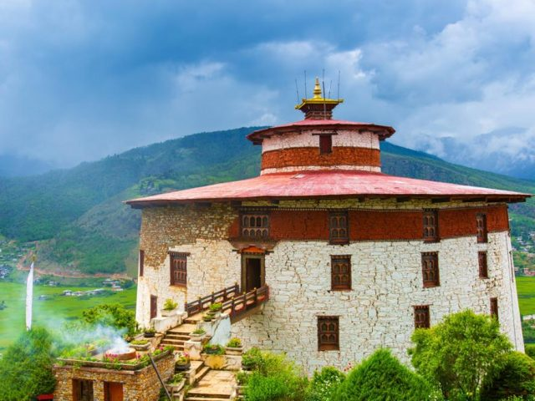
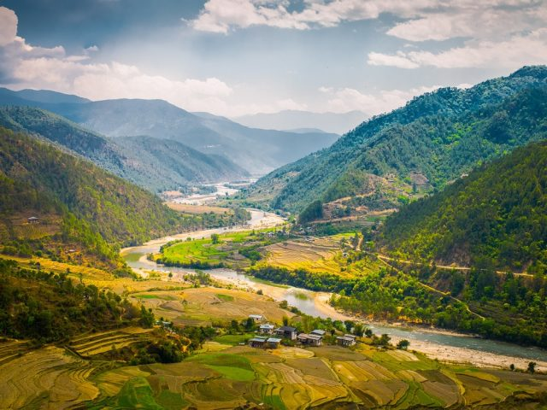

Jour 10 : PUNAKHA

Petit-déjeuner à l’hôtel.
Ce matin, départ pour la visite du superbe Dzong de Punakha, une forteresse comprenant un monastère.
Ce complexe surnommé « le palais de la grande félicité » a été érigé en 1637 par le lama Ngawang Namgyal. Le premier roi du Bhoutan Ugyen Wangchuck y a été couronné. La forteresse faisait office de résidence au roi avant que Thimphu ne soit déclarée capitale en 1961. En outre, le monastère accueille le Je Khenpo en hiver.
Continuation vers le temple Chimi Lhakhang, aussi connu comme « le temple de la Fertilité ».
Déjeuner.
Dans l’après-midi, vous partirez à la découverte du petit village de Talo, le long d’une colline à 2800 mètres d’altitude, célèbre pour son environnement. Retrouvez-y de belles maisons paysannes disposant pour la plupart d’un jardin de fleurs.
Rencontre avec les locaux des villages Talo et Nobgang. Passage ensuite par le collège bouddhiste de Nalanda.
Les habitants de la vallée nomment cet endroit « Dalayna ». Les moines quant à eux l’appellent « collège bouddhiste de Nalanda ».
Retour à l’hôtel.
Dîner et nuit à l’hôtel.

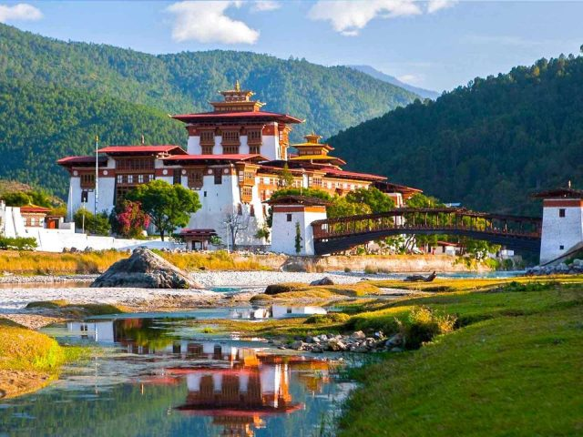
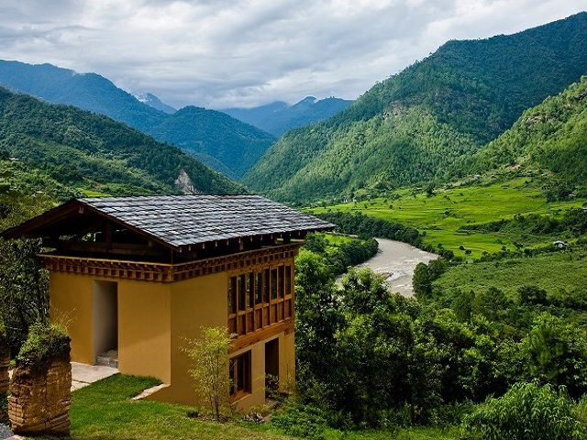

Jour 11 : PUNAKHA / PARO (ENV. 4H)

Petit-déjeuner à l’hôtel.
Départ pour Paro, à travers une route panoramique.
Arrêt au Dzong de Simtokha, qui témoigne de la richesse culturelle et architecturale du Bhoutan.
Arrivée à Paro, installation à l’hôtel.
Déjeuner.
Départ à la découverte du Ta Dzong, ancienne tour de guet dépendant de la forteresse aujourd’hui aménagé en musée national, exposant des bojets religieux, thangkas, reliquaires, tissus et bijoux.
Vous rejoindrez ensuite le Dzong de Rinpung, à la fois un monastère bouddhiste et une forteresse de la lignée Drukpa. Ce complexe figure dans la liste des monuments attendant impatiemment leur inclusion au patrimoine mondial l’Unesco.
Retour à l’hôtel.
Dîner. Nuit à l’hôtel.

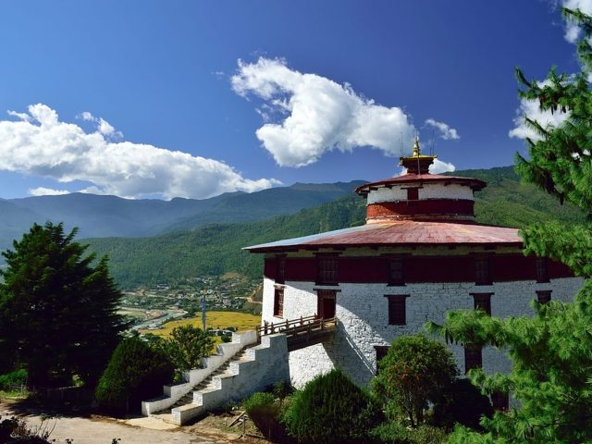
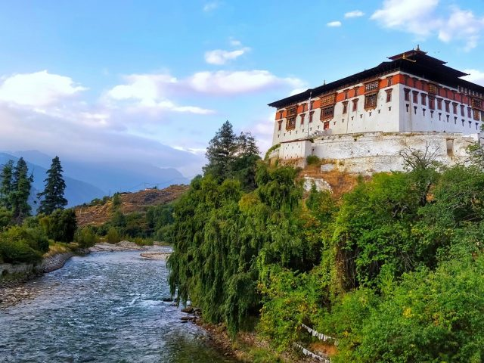

Jour 12 : PARO

Petit-déjeuner à l’hôtel.
Ce matin, vous partirez pour la visite du superbe monastère de Taktsang, l’un des monastères les plus vénérés du monde Himalayen, perché à 3200 mètres d’altitude surplombant toute la vallée de Paro (environ 5h00 de marche aller-retour). (Prévoir de bonnes chaussures de marche et de l’eau). Ceux qui le souhaitent pourront s’arrêter à la cafétéria à 2400 m d’altitude et attendre le retour des clients qui vont jusqu’au monastère), ou bien ceux qui ne souhaitent pas faire l’ascension peuvent rester en ville profiter de la rue commerçante.
Le monastère est perché sur une montagne de granite et est devenu un haut lieu de pèlerinage. La légende veut qu’un grand religieux (gourou Rinpoche) ait atteint cette montagne grâce à un tigre volant et ait médité durant 3 mois dans l’une des grottes. Le démon qui empêchait alors la propagation du Bouddhisme à cette époque aurait ainsi été maitrisé et l’ensemble de la vallée de Paro se convertit au Bouddhisme.
Déjeuner.
Dans l’après-midi, vous rejoindrez les ruines de Drukyel Dzong, le « Dzong du drukpa victorieux » attribué à Shabdung.
Il le fit édifier en 1649 pour commémorer sa victoire sur l’armée tibétaine et protéger la frontière nord-ouest du pays. Dévasté en 1950 par un incendie, il ne fut pas reconstruit et demeure ainsi, telle une sentinelle immuable.
Continuation vers Kyichu Lakhang, dans la vallée de Paro, l’un des plus renommés car l’un des plus anciens du royaume. (En fonction du timing).
Un peu de temps libre dans la vieille ville.
Retour à l’hôtel.
Dîner et nuit à l’hôtel.

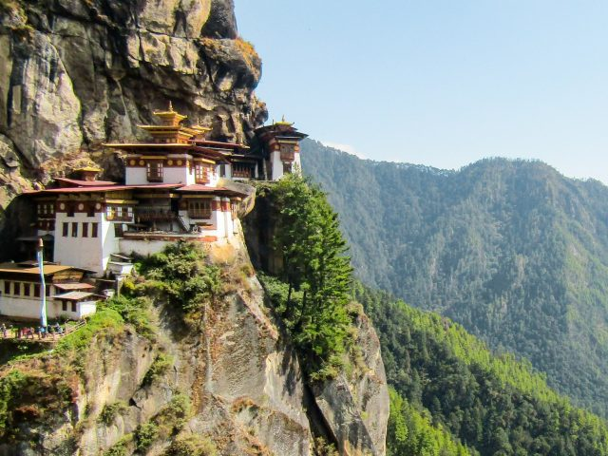
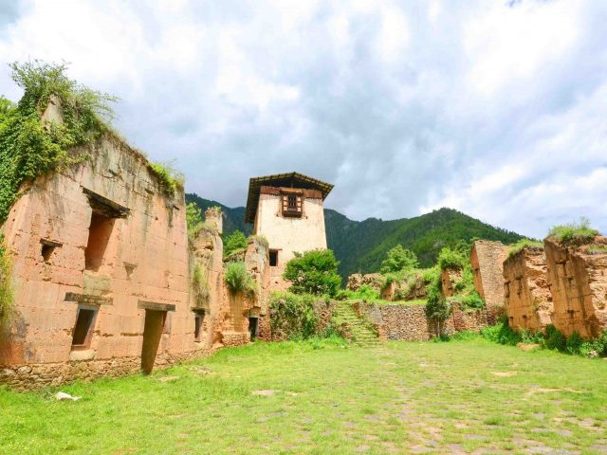

Jour 13 : PARO ✈️ KATMANDOU

Petit-déjeuner à l’hôtel.
Tôt ce matin, transfert à l’aéroport de Paro.
Envol à destination de Katmandou à 07h00.
Arrivée à Katmandou à 08h25.
Accueil par notre guide local francophone et transfert à l’hôtel.
Déjeuner à l’hôtel.
L’après-midi visite de Swayambhunath.
Swoyambunath est l’un des plus anciens stupas de la vallée de Kathmandou. Il est situé sur l’une des plus hautes collines de la vallée, à trois km du centre-ville. Le stupa est l’un des sites bouddhistes les plus sacrés du Népal et son établissement est lié à la création de la vallée de Katmandou à partir d’un lac primordial. Il est également connu sous le nom de Samhengu et est reconnu comme un site du patrimoine mondial. On dit qu’il est vieux de deux mille ans et que les quatre côtés du stupa sont peints avec les yeux du seigneur bouddha.
Dîner-barbecue au restaurant.
Nuit à l’hôtel.

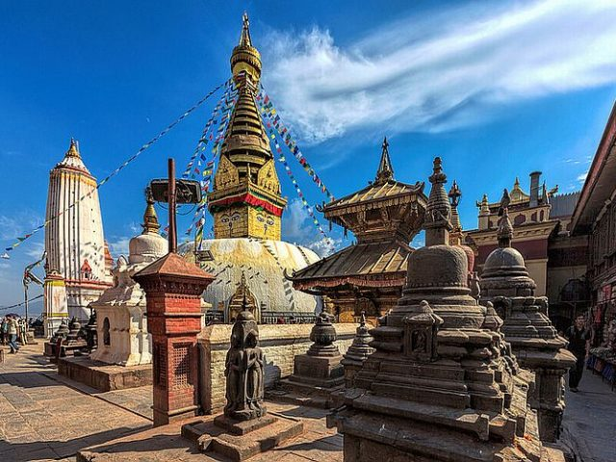
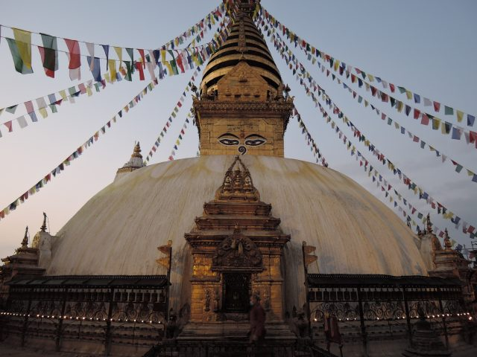

Jour 14 : KATMANDOU ✈️ PARIS

Petit-déjeuner à l’hôtel.
Départ à pied vers le musée du Palais Narayanhiti. (30 minutes)
Le musée du Palais Narayanhiti a été créé dans le contexte des débuts de la république fédérale démocratique du Népal. Dix ans de guerre populaire et dix-neuf jours de mouvement populaire ont joué un rôle décisif dans le changement politique majeur qui s’est opéré dans le pays. En accord avec les changements politiques, le palais royal Narayanhiti a été converti en musée public et l’exposition du musée a été officiellement ouverte au grand public après son inauguration le 26 février 2009. Les visiteurs peuvent acquérir des connaissances sur le niveau de vie, le style de vie et les moyens de subsistance des rois shah du Népal. En ce sens, le musée est une incarnation du règne de la dynastie shah au Népal.
Retour à pied à l’hôtel puis temps libre.
Check-out à 12h. (option late check out) Déjeuner au restaurant.
Après-midi libre pour vous reposer ou explorer la rue commerçante de Thamel.
Dîner d’adieu au restaurant.
Puis, en fin de soirée, transfert à l’aéroport de Katmandou pour 00h50.
Formalités d’enregistrement et d’embarquement.
Envol à destination de Paris, avec un vol de la compagnie via (avec changement d’appareil).
Toutes prestations à bord.

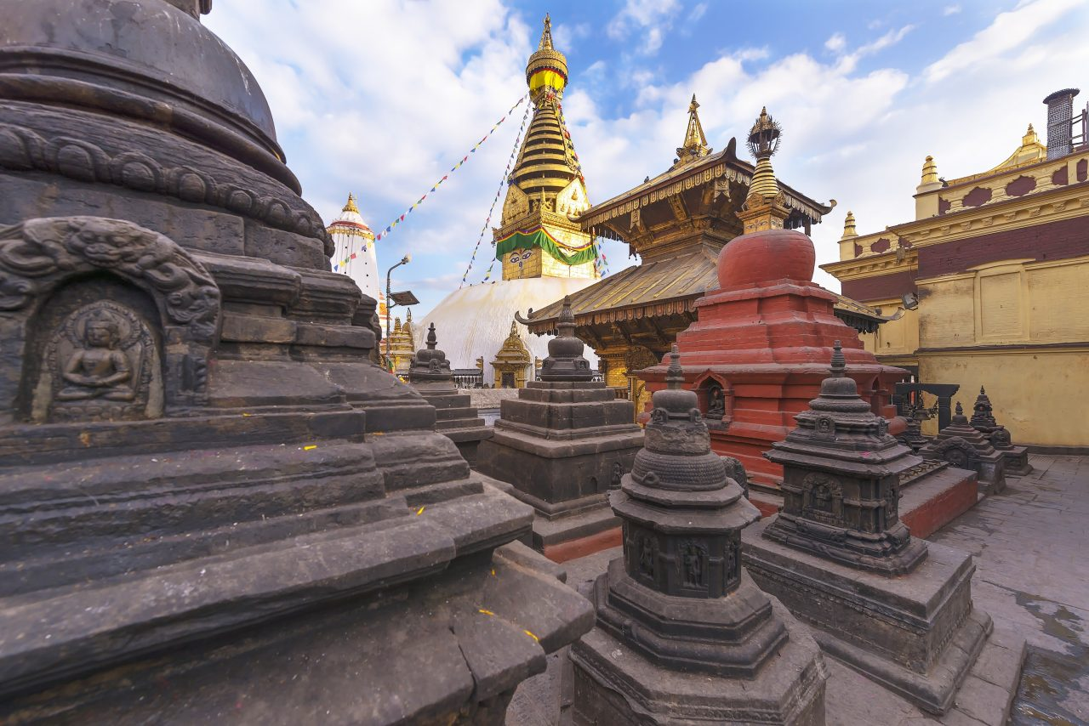

Jour 15 : PARIS

Arrivée à Paris Charles de Gaulle. Fin de nos prestations.

hôtels NORMES LOCALES (ou similaires)

VILLE | HOTEL | TYPE DE CHAMBRE
KATMANDOU | Marshyangdi Hôtel 3* | Chambre Deluxe
THIMPHU | Phuntsho Pelri 3*
GANGTEY | Phobjikha Hôtel 3*
BUMTHANG | Bhutan Mountain Resort 3*
PUNAKHA | Hôtel Lobesa 3*
PARO | Hotel Olathang 3*

devis estimatif n°25390

A l'attention de Services groupes
Devis réalisé le : 21/07/2025
Date d'option aérienne :

Devis estimatif « Voyage au cœur de l'Himalaya »
1 EUR = 1,16 USD (part USD sur Bhoutan et vols inter-asie)
Nombre de participants | Période : Octobre / Novembre 2026 (Hors vacances scolaires)
Base 15 à 19 pax | 4 150 € / pers.
Base 10 à 14 pax | 4 220 € / pers.
Sup. single | 535 €

Ces tarifs sont nets par personne sous réserve de disponibilité au moment de la réservation.
- nos prix comprennent :
– Les vols internationaux réguliers Paris / Katmandou / Paris sur la compagnie Qatar Airways via Doha (en classe économique)
– Les taxes aériennes : 250 € à ce jour
– Les vols inter Asie Katmandou/Paro/Katmandou avec les taxes
– Tous les transferts et le transport en véhicule privatif climatisé avec chauffeur (maxi 19 personnes dans un bus au Bhoutan, au-delà, 2 bus et 2 guides)
– L’hébergement en chambre double, dans des hôtels de charme, première catégorie 3*, sauf 4* à Katmandou (normes locales), avec les petits déjeuners
– La pension complète comme mentionné au programme
– Le dîner barbecue à Katmandou
– Le dîner traditionnel avec danses à Katmandou
– Eau, thé, café pendant les repas au Népal
– Les services d’un guide local francophone au Népal, lors des visites prévues, et d’un guide national francophone pour la partie Bhoutan
– Toutes les visites, entrées et excursions mentionnées dans le programme
– Les taxes locales et frais de services dans les hôtels et restaurants
– L’assistance de nos correspondants locaux sur place
– Les taxes gouvernementales
– Le visa Bhoutan (le règlement du voyage doit être effectué 30 jours avant l’arrivée à Bhoutan, et nous devons fournir les copies passeports des clients, ce afin de demander le visa Bhoutan)

- NOS PRIX NE COMPRENNENT PAS :
– Le supplément chambre individuelle
– Les frais de visa Népal
– Les repas mentionnés “libres” dans le programme et les boissons lors des déjeuners et dîners
– L’attribution des sièges sur les vols internationaux (en fonction des compagnies aériennes)
– Les pourboires (guides, chauffeurs, porteurs…) et les dépenses à caractère personnel
– Tout ce qui n’est pas mentionné dans “nos prix comprennent”
– Les assurances
– Une gratuité

En option :

Supplément pour le Late check out à Katmandou : 30 euros par personne en demie double et + 54 euros sur le sup single (hôtel 3*)
Supplément pour un hôtel 4* à Katmandou : hôtel Shanker (heritage hôtel) (deluxe rooms) : + 85 Euros par personne en demie double pour 3 nuits, et + 85 euros sur le sup single

Supplément pour le late check out à l’hôtel 4* : + 50 euros par personne en demie double et + 95 euros sur le sup single
– Supplément pour les repas à l’hôtel 4* au lieu de l’hôtel 3* : + 50 euros par personne (4 repas)

Supplément pour des hôtels 3* supérieurs au Bhoutan : + 230 euros par personne en demie double et + 100 euros sur le sup single sur l’ensemble des nuitées au Bhoutan

Formalités :

NEPAL - Pour les ressortissants français :
Passeport valable au moins 6 mois après la date de retour (3 pages vierges, dont 2 face à face).
Visa obligatoire à l'arrivée (30 USD pour 15 jours et 50 USD pour 30 jours). Préparation possible en ligne : https://nepaliport.immigration.gov.np/
BHOUTAN - Pour les ressortissants français :
Passeport valable au moins 6 mois après la date de retour (avec au moins 3 pages vierges dont 2 face à face) + photo d'identité récente.
Visa obtenu par nos soins, avant le départ (40 USD / pers.).
Une assurance voyage couvrant la durée de leur séjour au Bhoutan est nécessaire.

